**Thiết lập trang web như sau:**

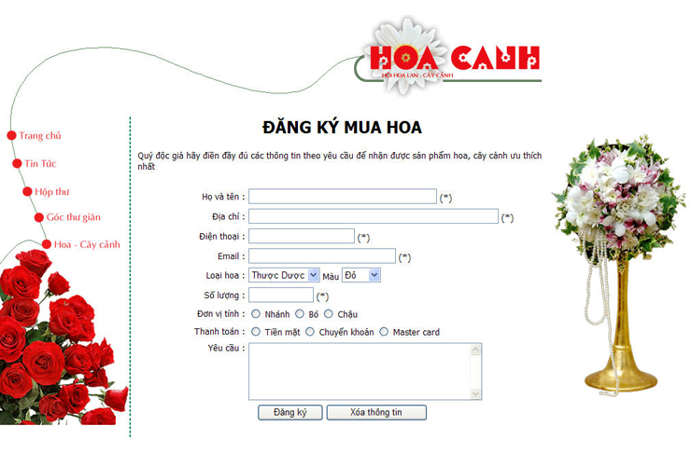

***Yêu Cầu :***

1. Tạo tập tin CSS với các thiết lập hiện thị sau:

* Tạo lớp định khung:
  + Biên trái
  + Kiểu: gạch nét
  + Kích cở: thin
  + Màu: #009966
* Tạo lớp tiêu đề:
  + Font: tahoma
  + màu: đen (#000000)
  + Kích cở: 24px, in đậm

* Tạo lớp nội dung:
  + Font: tahoma
  + màu: đen (#000000)
  + Kích cở: 11px
* Tạo lớp ghi chú:
  + Font: arial
  + màu: đỏ (#FF0000)
  + Kích cở: 11px